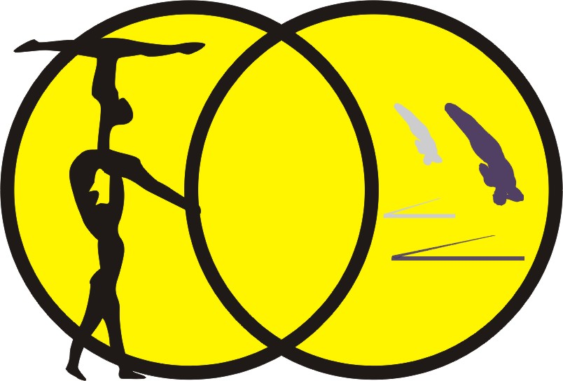

**8th International Acrobatic Gymnastics Competition “Wars & Sawa Cup”**

**Warsaw, POLAND**

**Date 02.03 – 04.03, 2018**





Druk przesłać do:

|  |
| --- |
| **Organizing Committee / Host Federation** |
| **Warszawsko Mazowiecki Związek Sportów Gimnastycznych**  **02-815 Warszawa, ul. Żołny str 56 A, e-mail: biuro@gim-akro.waw.pl** |

**w terminie: 02.01.2018**

|  |
| --- |
| **ACCOMMODATION Form** |

|  |  |  |  |
| --- | --- | --- | --- |
| **Klub:** |  | **Osoba zgłaszająca:** |  |
| **Telefon:** |  |
| **E-mail:** |  |

|  |  |  |  |  |  |  |  |  |
| --- | --- | --- | --- | --- | --- | --- | --- | --- |
| **Nazwa hotelu** | **Typ pokoju**  (1-ka, 2-ka, 3-ka) | **Dzień przyjazdu** | **Dzień wyjazdu** | **Nazwisko i imię** | **funkcja** | **Cena osobodnia** | **Ilość dób** | **Suma za osobę** |
|  |  |  |  |  |  |  |  |  |
|  |  |  |  |  |  |  |  |  |
|  |  |  |  |  |  |  |  |  |
|  |  |  |  |  |  |  |  |  |
|  |  |  |  |  |  |  |  |  |
|  |  |  |  |  |  |  |  |  |
|  |  |  |  |  |  |  |  |  |
|  |  |  |  |  |  | **GRAND TOTAL** | |  |

|  |  |  |
| --- | --- | --- |
| **Miejscowość, data** | **Pieczątka Klubu** | **Podpis osoby zgłaszającej** |
|  |  |  |
|  |  |  |